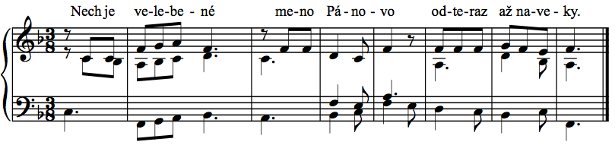
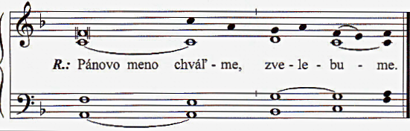
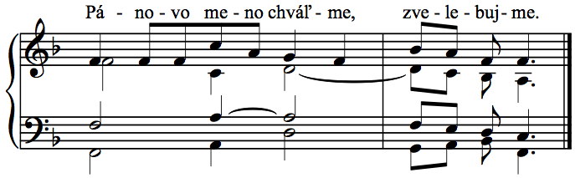
28. týždeň, pondelok
II. cyklus, cezročné obdobie

spracoval: Juraj Kubek, 2012

text:
Liturgické čítania
na každý deň,
SSV 2010, s. 1083
Iný nápev resp.:
viď 1.c,23.t.,sobota
text:
Lekcionár IV,
SSV, 2000, s. 359,
resp.:
Mariánska kyica, Sp. Kapitula 2005
text:
Lekcionár IV,
SSV, 2000, s. 859,
JK, 2011

Ž 113, 1-2. 3-4. 5a+6-7

1. Chváľte, služobníci Pánovi, _____________________________ * _________ chváľte meno Pánovo.
2. Nech je velebené meno Pánovo __________________________ * _________ odteraz až naveky. —R

4. Vyvýšený je Pán nad všetky národy _______________________ * _________ a jeho sláva nad nebesia. —R

5. Kto je ako Pán, náš Boh, | čo dbá o všetko nepatrné __________ * ________ na nebi i na zemi?
6. Z prachu dvíha chudobného _____________________________ * ________ a zo smetiska povyšuje bedára. —R

